BAB I
PENDAHULUAN
  - Latar Belakang
Secara umum semua perusahaan baik itu perusahaan industri, dagang, maupun jasa, tentu memiliki tujuan yang sama yaitu memperoleh keuntungan yang maksimum. Dalam mencapai tujuan perusahaan, pihak manajemen tentu membutuhkan informasi yang akurat dan cukup.Agar memudahkannya maka diperlukan beberapa pengetahuan dan alat yang efektif, yaitu salah satunya pengetahuan dan alat yang dimaksud adalah akuntansi. Menurut Heri (2013:3) yang dikutip dari American Institute of Certified Public Accountants (AICA), menyatakan akuntansi adalah Seni Pencatatan, pengklasifikasian, dan pengikhtisaran transaksi dan peristiwa keuangan dengan cara tertentu, termasuk penafsiran atas hasil-hasilnya. Berbagai pihak juga memandang bahwa akuntansi itu sebagai suatu ideologi, catatan histori realita ekonomi, dan pertanggung jawaban. Bahkan akuntansi di anggap sebagai “bahasa bisnis’’. Akuntansi berfungsi untuk mengkomunikasikan informasi mengenai kondisi keuangan perusahaan dan hasil kinerja perusahaan kepada pihak-pihak yang berkepentingan. Analisis akuntansi terhadap pendapatan telah diketahui merupakan hal yang sangat berkaitan dengan kegiatan oprasional perusahaan, pendapatan merupakan suatu yang diperoleh dari kegiatan oprasional perusahaan.
Menurut Heri (2013:67), pendapatan adalah arus masuk aktiva atau peningkatan lainnya atas aktiva atau penyelesaian kewajiban entitas dari pengiriman barang, pemberian jasa atau aktivitas lainnya yang merupakan operasi utama operasi sentral perusahaan. Pendapatan dikenal sebagai penjualan jasa (fees), bunga, deviden, dan royalti. Sebagai contoh pada perusahaan dagang, bentuk usahanya yaitu menawarkan barang yang dibutuhkan oleh masyarakat maka pencatatan yang dilakukan atas arus masuk dari transaksi jual-beli itu disebut sebagai penjualan.Lain halnya dengan perusahaan jasa, bentuk dari usahanya yaitu menawarkan jasa sebagai daya bisnisnya, maka pencatatan yang dilakukan perusahaan atas arus masuk dari transaksi jasanya disebut sebagai penghasilan jasa (fees).
Pendapatan merupakan indikator untuk pembentukan laba, oleh karena itu pendapatan harus diukur secara wajar sesuai dengan prinsip akuntansi untuk ditetapkan guna mengukur pendapatan yang diterima oleh perusahaan. Untuk menilai apakah pendapatan yang diterima sudah disajikan, sesuai dengan prinsip-prinsip akuntansi, maka dibutuhkan suatu Standar Akuntansi Keuangan yang berlaku dalam hal ini mengacu pada PSAK No.23 tentang Pendapatan.
Permasalahan dalam akuntansi pendapatan adalah menentukan saat pengakuan pendapatan jasa.Pendapatan diakui bila kemungkinan besar manfaat ekonomi masa depan akan mengalir ke entitas dan manfaat ini dapat diukur dengan baik. Dengan adanya pernyataan tersebut, perusahaan dapat mengidentifikasi keadaan-keadaan dimana kriteria tersebut terpenuhi, sehingga pendapatan dapat diakui.PT. Gowa Istana Motor merupakan salah satu perusahaan yang berperan dibidang otomotif, selain sebagai delaer resmi yang menjual mobil bermerk CHEVROLET, PT. Gowa Istana Motor juga menyediakan fasilitas jasa service resmi, sebagai salah satu layanan purna jualnya. Dan sebagai dealer resmi PT. Gowa Istana Motor dituntut untuk selalu mengikuti perkembangan pasar seiring dengan keinginan konsumen yang selalu berubah dan berkembang, untuk bersaing sekaligus mengungguli pesaing.
Sehubungan dengan yang telah diuraikan diatas, maka penulis tertarik mengambil judul “Perlakuan Akuntansi Pendapatan Jasa Service pada PT. Gowa Istana Motor Manado’’
  - Rumusan Masalah
Berdasarkan latar belakang permasalahan di atas, maka masalah yang dapat dirumuskan adalah “Bagaimana perlakuan akuntansi pendapatan jasa servis pada PT. Gowa Istana Motor Manado?”.
  - Tujuan Penelitian
Tujuan dari penelitian ini adalah untuk mengetahui bagaimana perlakuan akuntansi pendapatan jasa Service pada PT. Gowa Istana Motor Manado.
  - Manfaat Penelitian
Manfaat yang diharapkan dalam penelitian ini :
- Bagi Politeknik Negeri Manado
Sebagaiacuan, referensi, informasi untuk penulis lain yang ingin meneliti pada kajian yang sama khususnya mahasiswa jurusan Akuntansi Program Studi DIII Perpajakan guna mengembangkan karya ilmiah dimasa yang akan datang.
- Bagi Penulis
Sebagai salah satu syarat untuk menyelesaikan Studi DIII di Politeknik Neger Manado dan dapat menambah pengatahuan tentang perlakuan akuntansi pendapatan jasa service pada PT. Gowa Istana Motor Manado.
- Bagi Perusahaan
Dapat dijadikan sebagai bahan informasi dan masukan bagi menajemen dalam mengambil keputusan yang objektif dalam usahannya melakukan perbaikan - Perbaiakan, dan merumuskan kebijakan serta tindakan-tindakan selanjutnya sehubungan dengan akuntansi pendapatan jasa service pada PT. Gowa Istana Motor Manado.
  - Metode Analisis Data
Metode analisis yang digunakan adalah metode Deskriptif Komparatif yaitu metode dengan cara menjelaskan, mengambarkan, dan membandingkan mengenai Perlakuan Akuntansi Pendapatan Jasa Service, srta pengakuan dengan PSAK No. 23 tentang Pendapatan Jasa.
  - Deskripsi Umum PT. Gowa Istana Motor
- GambaranUmum Perusahaan
PT. Gowa Istana Motor bermula dengan nama perusahaan PT.Tuju Dua Dua, yang berdiri di manado pada tanggal 15 Desember 2012 yang berlokasiakan di jalan Sam Ratulangi, Kelurahan Titiwuan No. 374, Gedung Tona’asku Manado.
PT. TujuDua Dua merupakan salah satu bentuk perusahaan PT (Perseroan Terbatas) yang bergerak dibidang otomotif dan berada dibawah kepemimpinan Bpk. Hi.Abdul Mutalib selaku Direktur Utama di group PT.Gaharu, yang aktivitasnya bergerak dibidang sewa kendaraan pertambangan.
PT. Tuju Dua Dua didirikan berdasarkan akta Notaris Muchlis Patahna, SH No. 1, tanggal 02 november 2001 dan disahkan oleh Menteri Hukum dan HAM melalui Surat Keputusan No. C-00820 HT.01.01 pada tanggal 19 Januari 2002.
PT. Tuju Dua Dua sendiri bergerak dibidang pemasaran otomotif, sebagai Authorized Dealer Chevrolet cabang Manado dengan area penjualan meliputi seluruh daerah Sulut, Ternate dan Jaya pura.Selain menjual mobil.Perusahaan ini juga melayani service kendaraan dan penjualan sparepart (Suku Cadang).
Pada tahun 2011 PT.Tuju Dua Dua berpindah alamat di jalan Sam Ratulang kelurahan wanea. Dengan adanya perubahan struktur kepemilikan saham PT.Tuju Dua Dua pada tanggal 14 juni 2014 perusahaan ini di take over oleh PT. Bosowa Corporation melalui group dari anak perusahaan yang bernama Gowa Motor Group ( GMG ), Gowa Motor Group berkantor pusat di Makassar dengan alamat Jalan Perintis kemerdekaan Makassar.
Gowa Motor Group ini membawahi beberapa perusahaan otomotif yang terdiri dari :
- PT.Gowa Kencana Motor (MERCEDEZ BENZ)
- PT. Gowa Prosadira Edar (PROTON)
- PT. Gowa Istana Motor (CHEVROLET)
- PT. Gowa Dinasti Motor ( HYUNDAI)
- PT. Gowa Motor (LUBRICAN)
Seiring dengan perkembangannya zaman dan kian maraknya industri otomotif, serta didukung oleh tenaga–tenaga profesional maka perusahaan dagang ini pun berkembang. Pada tanggal 15 oktober 2015 PT. Tuju Dua Dua mengalami perubahan nama perusahaan menjadi PT. Gowa Istana Motor disahkan oleh notaris Abdurrifai SH, M. Kn seiring dengan adanya perubahaan Direksi Gowa Motor Group (GMG), PT. Gowa Istana Motor merupakan satu satunya kantor Pusat di area pulau Sulawesi.
Pada tahun 2016 Chevrolet menambah line up produk di Indonesia yaitu Chevrolet Trax. Chevrolet adalah salah satu pabrik otomotif terbesar di dunia yang bernama PT. General Motor Corporate (GMC), kemudian di Indonesia sendiri bernama PT. General Motor Indonesia (GMI) yang berlokasi di Bekas. PT. GMI mendirikan pabrik pada tahun 2012 dan beroprasi pada tahun 2013 dengan produksi pertamnya yaitu Chevrolet Spin.
Fasilitas Chevrolet di Indonesia meliputi aspek yang lengkap, mulai dari prakitan kendaraan, penjualan, layanan konsumen, hingga dukungan servis. Chevrolet mempunyai fokus yang pasti, yaitu memproduksi kendaraan dengan kualitas terbaik serta tim purna jual yang atentif sehingga memberikan nilai lebih bagi konsumen.
- Visi dan Misi PT. Gowa Istana Motor
- Visi PT. Gowa Istana Motor yaitu “Menjadi Pilihan Utama dalam Solusi Otomotif”.
- Misi PT. Gowa Istana Motor yaitu “Memberikan kenyamanan kepercayaan dan kemitraan kepada semua orang.

Gambar 1.1 Logo PT Gowa Istana Motor Manado
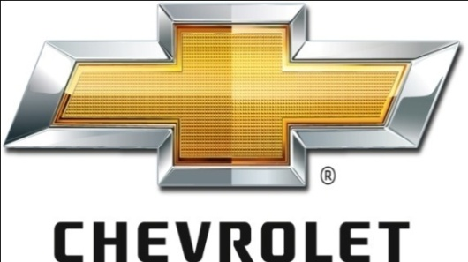

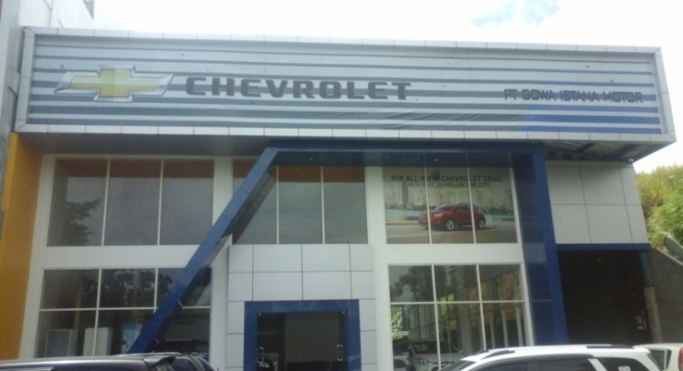
Gambar 1.2 : Gedung PT. Gowa Istana Motor Manado
- Sumber Data : PT. Gowa Istana Motor

- Struktur Organisasi PT. Gowa Istana Motor Manado
Gambar 1.3 : Struktur Organisasi
HEAD BRANCH
A. ABDULLAH
ACCOUNTING
KARLINA PALULU

FINANCE& ADM SALES
AHMAD SYAIFULLAH

SUPERVISOR SALES
SUSANTO IGIRISA

ADM. UMUM
MUH. ALAM

SUPERVISOR ASS
FANUS LATINA

SECURRITY
ANDREW

HARDIANA

SALES
KIKY ZASKIA SATJAWIDJAYA
VITA TAROREH
REY PAATH
RULLY BALANGSAWANG

SALES COUNTER
VERONICA LASUT
FIYONA KEZIA KINDANGEN

SERVICE ADVISOR
DAVID TARIMANG

WAREHOUSE
WELLEM KAUNANG

TECNITION
RICARD BAMBU
JUNAEDI LUMABIANG
ARIF KRISTIAWAN SALEH
LEADER TECNITION
A. HIOLA

*Sumber PT. Gowa Istana Motor

- Tugas Dan Wewenang di PT. Gowa Istana Motor
- Head Branch
Tugas dan wewenangnya adalah memberikan laporan kemajuan cabang, memonitor dan mengevaluasi pencapaian target penjualan secara berkelanjutan, merencanakan, merumuskan dan menetapkan tujuan perusahaan, membuat rencana perusahaan jangka pendek dan jangka panjang, menentukan target profit perusahaan, mengkordinasi dan mengawasi seluruh kegiatan perusahaan serta mengawasi penjualan, finance, koordinator sparepart, koordinator service, bagian accounting serta bagian admin umum secara langsung.
- Accounting
Tugas dan wewenangnya adalah menginput transaksi-transaksi ekonomi yang terjadi di perusahaan setiap harinya sacara online, seperti transaksi kas, transaksi penjualan, transaksi pembelian, transaksi piutang, transaksi bank, dan lain-lain.Dan pada bagian ini penulis ditempatkan dalam melaksanakan praktek, dibagian ini penulis diajarkan tentang bagaimana melakukan pencatatan ketika terjadinya transaksi dan juga diajarkan tentang bagaimana menjalankan system yang mereka gunakan yaitu META.
- Finance &Administrasi Sales
Tugas dan wewenangnya Finance adalah bertanggung jawab atas keluar masuk uang, membuat laporan pengeluaran dan penerimaan, penyimpanan uang tunai, cek giro dengan baik serta melakukan pembayaran setelah adanya persetujuan pimpinan perusahaan dan juga melakukan pelaporan transaksi harian ke accounting PT Gowa Motor Group. Admin Sales tugas dan wewenang adalah menyiapkan dan Pmenyimpan dokumen arsip customer, memverifikasi kelengkapan berkas pengajuan ke bank pembiayaan serta melakukan pemesanan kendaraan kepada GMG melalui email dengan memuat SO (Sales Order), DN (Delivery Note) dan LPH (Laporan Persetujuan Harga).
- Bagian Umum
Tugas dan wewenang adalah melakukan pengecekan kendaraan yang baru tiba, melakukan pendaftaran identitas kendaraan ke polda dan Samsat, melaporkan kepada pimpinan atas pertanggung jawaban fisik penerbitan STNK dan BPKB serta bertanggung jawab atas administrasi umum yang terjadi di perusahaan.
- Supervisor Sales
Tugas dan wewenangnya adalah memegang kuasa penuh terhadap pekerjaan dari sales, mengkoordinir salesman-salesman yang berada di dalam timnya agar tercapai hasil penjualan yang maksimal, memotivasi para salesman yang berada di dalam timnya, mendampingi anggota timnya yang tidak mencapai target penjualan serta mensosialisasikan cara pencapaian target penjualan.
- Salesman/Sales Trainne
Tugas dan wewenang salesmen adalah melakukan kegiatan penjualan dengan baik dan jujur sehingga tercapai target penjualan, menjalin hubungan dan komunikasi yang baik dengan pelanggan serta mencari pelanggan yang baru.
- Sales Counter
Tugas dan wewenang sales counter adalah bertanggung jawab atas kondisi showroom serta melayani setiap pelanggan yang datang ke showroom dengan baik mungkin,baik menyangkut penjualan, service, keluhan-keluhan maupun keperluan adminstrasi pelanggan.
- Supervisor Service
Tugas dan wewenangnya Supervisor Service adalah bertanggung jawab atas kelancaran kerja di bengkel, melaksanakan program kerja yang telah dibuat, meningkatkan keterampilan teknis para montir baik teori maupun praktek, mengawasi front section chief, dan menindak lanjuti keluhan-keluhan dari pelanggan serta melakukan pengadaan peralatan bengkel untuk menunjang kegiatan bengkel.
- Service Advisor
Tugas dan wewenang service advisor adalah mengawasi langsung administrasi service, membuat perintah perbaikan WO (Work Order), memberikan penjelasan kepada pelanggan mengenai perbaikan yang dilakukan serta rincian biayanya, mengevaluasi free service yang diberikan kepada pelanggan serta bertanggung jawab kepada supervisor ASS. Serta memeriksa dengan teliti setiap kendaraan yang telah selesai di perbaiki dengan surat perintah perbaikan dan membuat laporan harian service.
- Leader Tecnition
Tugas dan wewenangnya adalah bertanggung jawab atas kelancaran kerja di bengkel, melaksanakan program kerja yang telah dibuat, meningkatkan keterampilan teknis para montir baik teori maupun praktek, melaporkan kegiatan perkembangan mekanik di dalam kegiatan bengkel kemudian melaporkan ke Supervisor ASS.
- Tecnition
Tugas dan wewenang teknisi adalah memeriksa, memperbaiki dan memberikan service pada kendraan berupa mobil yang mengalami kerusakan dengan sebaik-baiknya dan cepat, melaporkan kerusakan tambahan pada kendaraan sewaktu di perbaiki, melayani perawatan mobil, merawat peralatan bengkel serta menjaga kebersihan bengkel.
- Werehouse
Tugas dan wewenangnya adalah mengontrol jumlah suku cadang (sparepart), menentukan penempatan sparepart di gudang, mengawasi langsung administrasi sparepart serta mengawasi persediaan sparepart di gudang.
- Security
Tugas dan wewenangnya adalah menjaga keamanan gedung perusahaan serta aset yang dimiliki perusahaan dan membuat daftar tamu serta kendaraan yang masuk ke perusahaan setiap harinya.

